Vysvetlite pojmy: odplynovanie, areacia, odkyslovanie vody, pomalá filtrácia, mechanická filtrácia, jedno a dvojstupňová úprava vody
Odplynenie vody. Najčastejšie sa odstraňuje voľnýCO₂ , môže sa však odstraňovať aj radón, sulfán a iné plyny. Ak je kvalita vody v ostatných ukazovateľoch vyhovujúca, potom je jednoduché odplynenie vody jediným stupňom úpravy vody.
Aerácia. Je podobný technologický proces ako odplynenie. Jeho účelom je aj nasýtenie vody kyslíkom, prípadne oxidácia nežiadúcej zložky nachádzajúcej sa vo vode ( napr. Fe²⁺ ,Mn²⁺ ,organické látky, ...). Odplynenie vody a aerácia sa robia v podobných zariadeniach; zariadenia sa obyčajne kombinujú s ďalším technologickým prvkom, napríkladfiltrom, ale používajú sa aj v kombinácii s dvojstupňovou úpravou.
Odkyľovanie vody. Táto operácia úpravy vody sa robí v prípade zvýšeného obsahu CO₂ , keď je voda agresívna. Odkysľovanie sa robí na alkalických filtračných hmotách umiestnených najčastejšie v jednoduchom filtri. Prevažujúcou náplňou filtra býva mramor alebo drvený vápenec; tieto majú nízku účinnosť, preto ich použitie vyžaduje dlhú dobu zdržania vody vo filtri. Z uvedeného dôvodu je výhodnejšie použitie polovypáleného dolomitu ( PVD ), alebo vypáleného magnezitu - MgO. Voda prúdi filtračnou hmotou smerom zospodu hore. V dôsledku styku CO₂ s filtračnou hmotou dochádza k chemickej reakcii a postupnému zmenšovaniu zŕn a hmotnosti náplne. Preto je potrebné hmotu dopĺňať a jemné podiely nachádzajúce sa vo filtri minimálne jedenkrát za 14 dní z filtra odstrániť. Na túto požiadavku, potrebnú pri prevádzkovaní , sa nesmie zabudnúť pri projektovaní zariadenia.
Pomalá filtrácia. Povrchové vody, ale aj podzemné vody s vyšším obsahom organických koloidov, je možné najmä pre prípady malých spotrebísk upravovať pomalou filtráciou. Podstata úpravy spočíva v biotechnologických procesoch, uskutočňujúcich sa v biologickej blane vytvorenej vo vrchnej vrstve filtračnej náplne, prítomnými mikroorganizmami. Túto blanu je potrebné pri regenerácii filtra mechanicky odstrániť. Vodu z povrchového toku privádzanú na pomalý filter je vhodné predtým v predradenej usadzovacej nádrži zbaviť.
Mechanická filtrácia. Povrchovú vodu z horských bystrín, vodárenských nádrží, alebo niekedy zakalenú podzemnú vodu ( krasové vody ) je možné upravovať mechanickou filtráciou pieskovým filtrom , alebo filtrom s inou náplňou. V prípade výskytu väčšieho zákalu v povrchových vodách je potrebné takúto úpravňu odstaviť, prípadne predradiť sedimentačnú nádrž. V zostave môže byť použitý otvorený rýchlofilter, alebo tlakový filter – obr.3. Opísaná technológia úpravy je vhodná pre menšie spotrebiská.
Dvojstupňová úprava vody - použ. sa na úpravu povrch. a podz. vôd s vyšším obsahom nežiaducich látok najmä kol. častíc
- také vody sa nedajú upraviť 1 stuúpňovou úpravou
- dominujúcim zariadením v takých linkách sú usadz nádrže na oddelenie vločiek vzniknutých v procese čírenia
Jednostupňová úprava vody - pri podzemných a povrchových vodách s vysokým obsahom koloidných častíc. číriaci proces a vzniknuté produkty na otvorených rýchlofiltroch al. tlakových filtroch. Hlavnou operáciou je filtrácia.

Druhy usadzovania podla koncentrácie ( aj cisla) suspenzie, nakreslit zahustovaciu krivku a vyznacte na nej jednotlive oblasti

Ak je koncentrácia tuhej fázy v roztoku menšia ako 0,5 objemových %, jednotlivé častice sa pri usadzovaní navzájom neovplyvňujú a klesajú konštantnou rýchlosťou. Častice si zachovávajú svoj individuálny charakter a pre každú z nich ( zrnitý materiál ) platia vzťahy uvedené pre pádové rýchlosti častíc.
Takýto dej označujeme nerušené ( voľné ) usadzovanie.
V suspenziách s koncentráciou nad 0,5 objemových % tuhej fázy rozruch spôsobený pádom častice začne ovplyvňovať rýchlosť usadzovania ostatných častíc a zároveň začne koncentrácia suspenzie ovplyvňovať viskozitu a hustotu prostredia. Tým sa sekundárne mení aj rýchlosť usadzovania. Dochádza k tzv. rušenému ( brzdenému ) usadzovaniu.

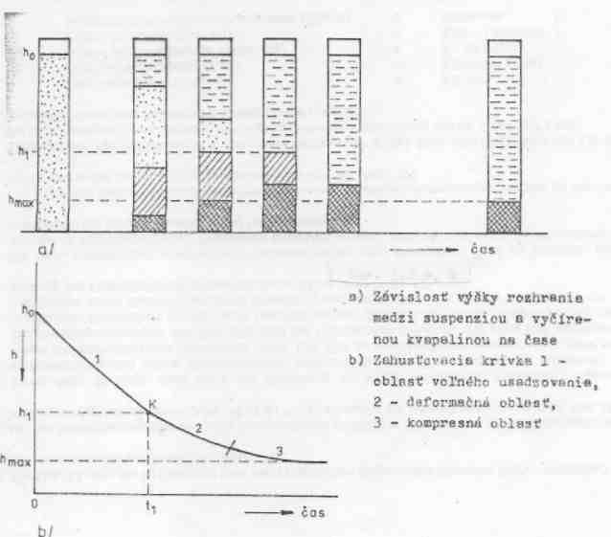

Nakreslite koloidnu casticu AgI, ak je v roztoku a) prebytok AgNO3 b) prebytok KI., elektrická dvovrstva, zeta – potencial
Koloidné častice dispergované vo vode sa pohybujú vo vonkajšom elektrickom poli. To je dôkazom, že sú nositeľmi elektrického náboja. Náboj môže byť záporný alebo kladný.
Vznik koloidnej častice je možné demonštrovať na jodide striebornom. Pri reakcii dusičnanu strieborného s jodidom draselným vznikajú koloidné častice nerozpustného jodidu strieborného. Jadro koloidnej častice je tvorené mikrokryštálmi AgI. Na povrchu mikrokryštálov AgI sa zhromažďujú ióny a vytvárajú okolo jadra vnútornú iónovú vrstvu.
Vnútorná iónová vrstva udeľuje koloidnému jadru elektrický náboj , ktorý môže byť, podľa podmienok, kladný alebo záporný. V oboch prípadoch však vnútorná iónová vrstva priťahuje elektrostatickými silami opačne nabité ióny, ktoré nazývame protiióny. Tieto vytvárajú vonkajšiu vrstvu, ktorá svojím nábojom do určitej miery neutralizuje náboj vnútornej vrstvy povrchu jadra. Vzniká útvar, ktorý je zložený z dvoch vrstiev opačne nabitých a pripomínajúci kondenzátor.

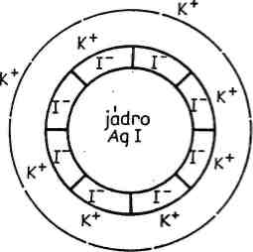
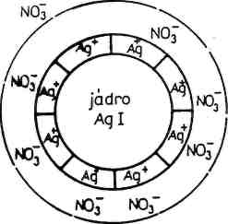

Obrázok 1 Schematické znázornenie koloidnej častice AgI
a) ak je v roztoku prebytok AgNO₃ b) ak je v roztoku prebytok KI
Vonkajšia vrstva elektrickej dvojvrstvy sa skladá z dvoch častí. Prvá, označovaná ako adsorpčná časť, sa prichytí na povrchu koloidnej častice a pohybuje sa s ňou. Druhá, difúzna časť, nie je prichytená na povrchu častice a môže sa pohybovať s okolitou kvapalinou. Podľa tohto hľadiska je možné elektrickú dvojvrstvu rozdeliť na dve časti, ktoré sa chovajú rozdielne: prvá je prichytená na povrchu, druhá patrí ku kvapaline. Každá z nich má rovnako veľký náboj, ale s opačným znamienkom. Medzi obidvoma časťami je teda pohybové rozhranie. Rozhranie vykazuje určitý elektrokinetický potenciál, ktorý sa označuje potenciál zeta a označuje sa symbolom ξ.
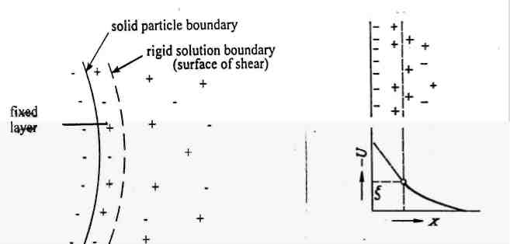
Schematické znázornenie pohybového rozhrania a zetpotenciálu
Zeta potenciálom sa charakterizuje elektrická dvojvrstva na rozhraní medzi dvoma fázami. Jeho hodnota sa obyčajne pohybuje v medziach od 50 do 100 mV. Pri potenciáloch nad 40 mV
je koloidná častica stála pri jeho poklese pod 30 mV ( tzv. kritický potenciál ) začína pomalá koagulácia a pri hodnotách okolo nuly začína rýchla koagulácia.

Součekov vztah pre urcenie pribliznej davky koagulanta pre pitne a priem. vody, Campovo cislo, rychlostne gradienty + vzorce

Nakreslt krivku zavislosti zvyskoveho chloru od potreby chloru, vzsvetlit

DDF - dvojsmerný , dvojvrstvový filter, tlakový, pri úprave priemyselných vôd, kde je viac nečistôt zrazením od čírenia. Má 2 rôzne vrstvy, tvorené rovnakým mater. S rôznou zrnitosťou al. rôzny mat. s rovnakou zrnitosťou ale rôznou hustotou.. Hustota je dôležitá pri regenerácii. Voda je odvádzaná zo stredu, lebo tečie proti sebe ( jedna zdola hore, druhá z hora dole) sa využívajú v prípadoch suspenzií s vyššími koncentráciami rozptýlených jemných častíc vo vode (napr. filtrácia priemyselných odpadových vôd po predchádzajúcom čírení).
Surová voda je privádzaná do vrchnej časti filtra. Časť tejto vody je privádzaná pod medzidno, ktoré má trysky. Tryskami postupuje voda do dolnej časti filtračnej vrstvy. Filtrácia sa tak uskutočňuje súčasne zhora aj zdola. Filtrát je odvádzaný cediacim zariadením umiestneným vo vnútri vrstvy. Po dosiahnutí predpísanej povolenej straty tlaku (alebo kalovej kapacity vrstvy) sa hladina zníži bočným nasávacím odpadom a náplň sa regeneruje vodou a vzduchom.

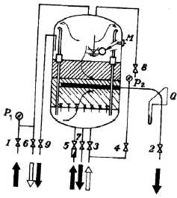

Vymneujte metody ciastocneho a uplneho odstranovania soli vapnika a horcika z vody, + rovnice zrazania
Vymenujte spôsoby odstránenia Ca²⁺ a Mg ²⁺ + príklady
- voda s obsahom vápnika a horčíka spôs. technol. Problémy
- problém pre priem. Vody – zhoršujú kval. Výrobku ( tex.priemysel, práčovne)
- tvrdosť vody, nižšia výroba energie
Formy výskytu: Ca²⁺, Mg²⁺, najčastejšie ale v závislosti od pH, môžu byť aj v inej forme
Spôsoby odstraňovania: - odstranovanie iónov zrážaním – vápno a sóda al. NaOH a sóda: Ca²⁺ a Mg²⁺ : Vápno odstráni Ca²⁺ a Mg²⁺ ióny viazané vo forme HCO₃⁻, Fe₃^{+,} Mn²⁺ a organické látky, sóda odstráni Ca²⁺ a Mg²⁺ viazané vo forme sulfátov , chloridov , dusičanov ,
- zrážaním sódou a vápnom ióny vytvárajú málo rozpustné zlúčeniny, kt. sa dajú odstrániť sedimentáciou alebo filtráciou.. Na priebeh zrážania má vplyv teplota, preto sa úprava robí za tepla.
- učinnosť odstránenia Ca²⁺ a Mg²⁺ iónov ovplyvňuje aj dávka zrážacieho činidla.
- spôsob využ. Zrážanie vápnom a sódou je použ. pre vody ľubovoľného zloženia

Priebeh reakcií:
dekarbonizácia - ohrevom vody Ca(HCO₃)₂ = CaCO₃ +H₂O + CO₂ ..... Mg(HCO₃ )₂ = MgCO₃ + H₂O + CO₂
- vápnom Ca(HCO₃)₂+Ca(OH)₂ =2CaCO₃+2H₂O ...... Mg(HCO₃)₂ +Ca(OH)₂ ⇔MgCO₃ +CaCO₃ +2H₂O
Spôsob využívajúci zrážanie vápnom a sódou je použiteľný pre vody ľubovoľného zloženia.
Priebeh reakcií: Ca(OH)₂ +CO₂ → CaCO₃ ↓ +H₂O
Ca(OH)₂ +Ca(HCO₃)₂ → 2CaCO₃ ↓ +2H₂O Ca(OH)₂ +Mg(HCO₃)₂ →CaCO₃ ↓ +MgCO₃ +2H₂O Na₂CO₃ + CaSO₄ → CaCO₃ ↓ +Na₂SO₄ Na₂CO₃ +MgSO₄ →MgCO₃ +Na₂SO₄ Prebytkom Ca(OH)₂ sa pomerne rozpustný MgCO₃ vyzráža ako málo rozpustnýMg(OH)₂: MgCO₃ + Ca(OH)₂ → CaCO₃ ↓ +Mg(OH)₂ ↓
Pri odstraňovaní iónov Ca²⁺ a Mg²⁺ zrážaním vápnom a sódou zostáva ešte vo vode určitá zvyšková koncentrácia , kt. pre niektoré vody može byť príliš vysoká

Použitie ionomenicov pri uprave vod, ich rozdelenie, + rovnice, + ich regenaracia
Ionomeniče - ionexy
- výmena ionov je proces reverzibilnej výmeny medzi tuhým vymienačom iónov a roztokom.
- sú nerozpustné anorg.al. org. Vysokomolekulové látky nerozpustné vo vode a v bežných anorg. A org. Rozpúšťadlách
- sú schopné prijímať z roztokov kladné al. záporné ióny a za ne odovzdávať roztoku ekvivalentné množ. Svojich iónov s rovnakým nábojom.
Využitie: - odstraňovanie Ca23+,Mg2+, demineralizácia a dekarbonizácia vody, - odstraňovanie katiónov, - odkysľovanie vôd, - zachytávanie vzácnych kovo
Katexy - polyvalentné nerozpustné kyseliny , ktoré majú kyslé funkčné skupiny so záporným el. nábojom ( SO₃ ⁻H )
Anexy - organické polyvalentné zásady , ktoré majú zásadité skupiny s kladným el. nábojom ( - N⁺R₃ )
Slabokyslé katexy - schopné vymienať len v zásaditom prostredí vyššie ako pH 7, pH 7 -14, slabo zásadité katexy - len v kyslom prostredí nižšie pHako 7 , nedajú sa odstrániť ( CO₂, SiO₂). Chemickym zložením môžu byť typu anorg. alebo org.. Môžeme ich rozdelit na silne a slabo kyslé katexy a silne a slabo zásadité anexy.
Pracovný cyklus ionomeniča : sa skladá z jednotl. Fáz, kt. na seba naväzujú
Sodíkový cyklus - ak chceme zmäkčovať vodu, Katex Na⁺ je schopný vymienať ióny len vyššieho rádu. Pouziva sa na odstránenie váp.a horečnatých iónov (zmakcovanie vody). Výmena iónov prebieha na silno kyslom katexe v Na forme: 2M - SO-Na⁺ + Ca²⁺ (Mg²⁺ ) = (M - SO-)₂Ca²⁺ + 2Na⁺ ...
Mineralizácia a pH vody sa nemení. Na regeneráciu sa používa 5-10% (hmot.) roztok NaCl.
Vodíkový cyklus - Silno kyslý katex vo vodíkovej forme vymieňa nielen katióny Ca²⁺ a Mg²⁺, ale aj ostatné katióny prítomné v upravovanej vode podľa reakcie: nM - SO-H⁺ +Me^{n+} = (M - SO-)_{n}Me + nH ... Podľa platných pravidiel sa najrýchlejšie a najsilnejšie viažu katióny s oxidačným číslom 3, najslabšie a najpomalšie katióny s oxidačným číslom 1. Výmenou katiónov z roztoku za H⁺ ión z katexu vznikajú roztoky obsahujúce (H₃O⁺) ióny a korodujúce kovy. Preto sú vnútorné steny iónomeničových „filtrov“ a potrubí chránené proti korózii (napr. pogumovaním). Na regeneráciu sa používa 5 - 10 % HCl , prípadne H₂SO₄.

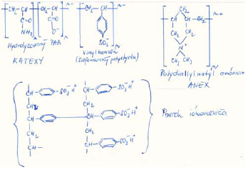

Schematicky znazornite staticku a dynamicku mikrofiltraciu, ich rotdiel, vymenujte membran.procesy

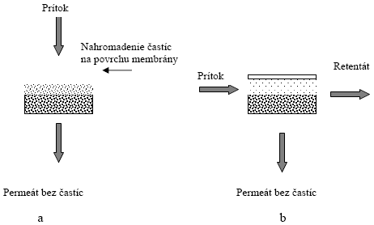
Rozdiel medzi statickou a dynamickou filtráciou je v prestupe látok cez filtračnú prepážku. Pri statickej filtrácii všetka tekutina pritekajúca na filter prechádza filtrom ako filtrát alebo je časť z nej zachytená v koláči. Pri dynamickej filtrácii s krížovým tokom, v porovnaní s tekutinou ktorá cez membránu prechádza, oveľa väčšia časť tekutiny preteká pozdĺž membrány. Obyčajne nevzniká kalový koláč. Dynamická membránová filtrácia však vyžaduje, na rozdiel od statickej, ďalšie dodávanie energie do systému. Táto energia je spotrebovaná na cirkuláciu spracovávanej tekutiny okolo membrány. Cirkuláciou, pri neustálom odvádzaní permeátu, rastie koncentrácia zachytávanej zložky v retentáte, ale zároveň dochádza k poklesu toku permeátu. Recirkulácia umožňuje oveľa vyšší konečný tok.
Pri krížovom toku („cross-flow“) filtrovaná kvapalina prúdi paralelne s povrchom membrány. Cez membránu prechádza len malá časť kvapaliny. Tým, že sa udržiava určitá rýchlosť toku cez membránu, je materiál zachytený na membráne spätne odstraňovaný z jej povrchu. Keďže akumulácia zachyteného materiálu na povrchu membrány je malá, membrána má menšiu tendenciu „upchávať sa“, preto je jej výkon vyšší, ako pri rovnakom systéme pracujúcom na princípe statickej filtrácie. Krížový tok je výhodný vtedy, keď získavaný materiál ľahko upcháva membránu.
Základným problémom pri realizácii membránových separácií je výroba a následne výber membrán, ktoré musia spĺňať nasledujúce požiadavky:
- vysoká rozdeľovacia schopnosť (selektivita),
- vysoký merný výkon (permeabilita),
- chemická stálosť voči spracovávaným látkam,
- nemennosť resp. veľmi malá zmena vlastností počas prevádzky,
- odolnosť voči mechanickému poškodeniu pri montáži, doprave, skladovaní,
- nízka cena.

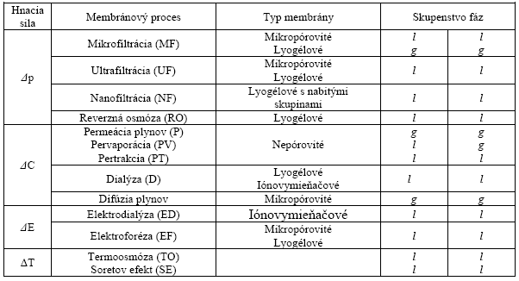

Názvom tlakové membránové procesy sa obyčajne označujú štyri typy separačných techník:
- mikrofiltrácia (MF),
- ultrafiltrácia (UF),
- nanofiltrácia (NF)
- obrátená osmóza (OO).
Ich spoločným znakom je použitie polopriepustnej membrány ako separačného elementu a tlakového rozdielu ako hnacej sily transportu cez membránu. Vzájomná odlišnosť spočíva vo veľkostiach používaných tlakových rozdielov, vlastnostiach membrán a prevažujúcom transportnom mechanizme.

Pri obrátenej osmóze (RO) pôsobíme na roztok tlakom, pri ktorom bude väčšie Δp = p₁-p₂ ako ∆П ; tak bude rozpúšťadlo prúdiť z roztoku do rozpúšťadla, resp. z koncentrovanejšieho roztoku do zriedenejšieho roztoku (pri dokonalej selektivite membrány). Membrány pre reverznú osmózu zadržiavajú soli a malé organické molekuly s molovou hmotnosťou aj pod 0,2 kg. mol⁻¹. Separačný účinok membrán je sorpčno - difúzny. Hnacou silou je tlakový gradient, ktorý sa pohybuje v rozmedzí 1,5 - 8 MPa a maximálny realizovaný tlak je 20 MPa. Typická hustota toku hmotnosti zložky je asi do 35 kg.m-².h⁻¹.
Nanofiltrácia (NF) svojím deliacim účinkom leží medzi ultrafiltráciou a reverznou osmózou. Nanofiltráciou sa zadržiavajú ióny s oxidačným číslom dva a organické látky s molovou hmotnosťou nad 0,2 kg.mol⁻¹. Ióny s oxidačným číslom jedna sa zadržiavajú iba čiastočne. Typické tlaky pre nanofiltráciu sú 0,5 - 4,0 MPa.
Mikrofiltráciou (MF) sa oddeľujú tuhé častice veľkosti v rozmedzí 0,01 μm do 10 μm od kvapaliny, napr. bunky baktérií alebo kvasiniek.
Ultrafiltráciou (UF) sa delia zmesi rozpustených makromolekulových látok na základe ich rozdielnych molekulových hmotností, t.j. na základe ich rozdielnych veľkostí molekúl.
Membrány pre mikrofiltráciu sa od membrán pre ultrafiltráciu odlišujú veľkosťou pórov vrchnej aktívnej vrstvy membrány a ich hrúbkou.
Hnacou silou oboch druhov membránových filtrácií je tlakový rozdiel medzi retentátovou a permeátovou stranou membrány. Permeát, t.j. filtrát pri membránových filtráciách je čírou kvapalinou, alebo kvapalinou obsahujúcou suspendované alebo rozpustené častice, ktoré prešli pórmi v membráne

